
АДМИНИСТРАЦИЯ ГОРОДА СУДЖИ
КУРСКОЙ ОБЛАСТИ

ПОСТАНОВЛЕНИЕ

от 23 июля 2019 г. № 271

Об утверждении Правил размещения, содержания и согласования вывесок, расположенных на фасадах зданий, на территории муниципального образования «город Суджа» Курской области

В соответствии со ст. 7 Федерального закона от 06.10.2003 № 131-ФЗ «Об общих принципах организации местного самоуправления в Российской Федерации», Решением Собрания депутатов города Суджи от 01.03.2019 № 167 «Об утверждении Правил благоустройства территории муниципального образования «город Суджа» Курской области», Администрация города Суджи ПОСТАНОВЛЯЕТ:
1. Утвердить Правила размещения, содержания и согласования вывесок, расположенных на фасадах зданий, на территории муниципального образования «город Суджа» Курской области. (Приложение).
2. Установить, что вывески, размещенные на фасадах зданий, строений, сооружений, до даты вступления в силу данного постановления подлежат приведению в соответствие с требованиями Правил размещения, содержания и согласования вывесок, расположенных на фасадах зданий, на территории муниципального образования «город Суджа» Курской области, в срок до 1 июня 2020 года.
3. Установить, что обязанность по согласованию эскизных проектов вывесок возникает с даты вступления в силу данного Постановления для вновь размещаемых вывесок.
4. Контроль за исполнением настоящего постановления возложить на заместителя главы города Самойлова А.В.
5. Постановление вступает в силу с момента подписания.

Глава города В.И. Дьяченко

Приложение утверждено
Постановлением Администрации
города Суджи Курской области
от 23.07.2019 года № 271

Правила размещения, содержания и согласования вывесок, расположенных на фасадах зданий, на территории муниципального образования «город Суджа» Курской области

1.Общие положения

1.1. Настоящие Правила размещения, содержания и согласования эскизных проектов вывесок, расположенных на фасадах зданий, на территории муниципального образования «город Суджа» Курской области (далее - Правила) разработаны в соответствии с Правилами благоустройства территории муниципального образования «город Суджа» Курской области, утвержденных Решением Собрания депутатов города Суджи от 01.03.2019 № 167, требованиями об организации исполнения протокольного решения Всероссийского селекторного совещания по вопросам реализации в субъектах РФ мероприятий приоритетного проекта «Формирование комфортной городской среды» и региональных программ капитального ремонта общего имущества в многоквартирных домах под председательством Заместителя Министра строительства и жилищно-коммунального хозяйства РФ А.В. Чибиса.
Требования настоящих Правил являются обязательными для всех физических и юридических лиц, размещающих вывески на фасадах зданий на территории муниципального образования «город Суджа» Курской области.
1.2. Целью настоящих Правил является установление единого порядка размещения, содержания вывесок, согласования эскизных проектов вывесок, расположенных на фасадах зданий, на территории муниципального образования «город Суджа» Курской области.
1.3. Настоящие Правила определяют виды вывесок, расположенных на фасадах зданий, на территории муниципального образования «город Суджа» Курской области, устанавливают требования к указанным вывескам, их размещению, содержанию и согласованию эскизных проектов вывесок.
1.4. Размещение вывесок, расположенных на фасадах зданий, возможно только после согласования их эскизных проектов с уполномоченным органом.
Уполномоченным органом на выдачу согласований эскизных проектов вывесок, осуществление учета выданных согласований является Администрация города Суджи Курской области в лице отдела архитектуры, градостроительства и торговли Администрации города Суджи.
1.5. Вывески, расположенные на фасадах зданий, размещенные без согласования их эскизного проекта с отделом архитектуры, градостроительства и торговли Администрации города Суджи, подлежат демонтажу.
1.6. Для целей настоящих Правил используются следующие основные термины и определения:
Заинтересованные лица - организации всех форм собственности, органы государственной власти, органы местного самоуправления, юридические лица, индивидуальные предприниматели и прочие лица, заинтересованные в размещении сведений информационного характера или сведений, размещение которых является обязательным в соответствии с действующим законодательством РФ.
Вывески – информационные конструкции, размещаемые на фасадах, крышах или иных внешних поверхностях (внешних ограждающих конструкциях) зданий, строений, сооружений, включая витрины и окна, внешних поверхностях нестационарных торговых объектов в месте фактического нахождения или осуществления деятельности заинтересованного лица, содержащие:
- сведения о профиле деятельности организации, индивидуального предпринимателя и (или) виде реализуемых ими товаров, оказываемых услуг и (или) их наименование (фирменное наименование, коммерческое обозначение, изображение товарного знака, знака обслуживания) в целях извещения неопределенного круга лиц о фактическом местоположении (месте осуществления деятельности) данной организации, индивидуального предпринимателя.
- сведения, размещаемые в случаях, предусмотренных Законом РФ от 07.02.1992 № 2300-1 «О защите прав потребителей».
Фасад здания - наружная сторона здания или сооружения, в том числе парапет.
Демонтаж вывески - разборка вывески на составляющие элементы, в том числе с нанесением ущерба вывеске и другим объектам, с которыми демонтируемая вывеска конструктивно связана, ее снятие с внешних поверхностей зданий, строений, сооружений, на которых указанная вывеска размещена.
1.7. На фасадах зданий на территории муниципального образования «город Суджа» Курской области осуществляется размещение вывесок следующих видов:
1.7.1. Информационные доски – вывески в виде табличек с максимальной площадью не более 1,5 кв. м, размещаемые на поверхности стены при входе в здание или сооружение, занимаемое заинтересованным лицом, и предназначенные для размещения сведений информационного характера об официальном наименовании заинтересованного лица, указанном в учредительных документах, режиме работы и месте нахождения.
1.7.2. Вывески – информационные конструкции, размещаемые в месте нахождения или осуществления деятельности заинтересованного лица, содержащие сведения о профиле деятельности заинтересованного лица и (или) виде реализуемых ими товаров, оказываемых услуг, и (или) его наименование (фирменное наименование, в том числе не совпадающее с наименованием заинтересованного лица, указанным в учредительных документах, коммерческое обозначение, изображение товарного знака, знака обслуживания) в целях извещения неопределенного круга лиц о фактическом местоположении (месте осуществления деятельности) данного заинтересованного лица, режиме работы, размещаемые в том числе в случаях, предусмотренных законом РФ от 07.02.1992 № 2300-1 «О защите прав потребителей».
1.7.3. Адресные указатели.
1.8. Вывески (п. 1.7.2.) подразделяются на следующие группы:
1.8.1. настенные вывески - информационные конструкции, информационное поле которых расположено параллельно к поверхности стены или на иных конструктивных элементах фасадов зданий или сооружений над входом или окнами занимаемого заинтересованным лицом помещения и которые формируют основную горизонталь информационного поля фасада между окнами этажей;
1.8.2. консольные вывески - информационные конструкции, информационное поле которых расположено перпендикулярно к поверхности стены и которые размещаются в случае ограниченных возможностей размещения настенных информационных конструкций на границах и углах зданий и сооружений, а также при протяженной и сложной архитектурной линии фасада в местах архитектурных членений фасада;
1.8.4. витринные вывески - информационные конструкции, информационное поле которых расположено с внутренней или внешней стороны остекления витрины.

2. Общие требования к размещению вывесок

2.1. Безопасность для населения.
2.2. Проектирование, изготовление и установка осуществляется в соответствии с требованиями технических регламентов, строительных норм и правил, государственных стандартов.
2.3. Размещение вывесок без ущерба для внешнего архитектурного облика и технического состояния фасадов зданий, строений, сооружений в строго определенных местах в соответствии с согласованным эскизным проектом.
2.4. Упорядоченность размещения вывесок в пределах фасада здания, строения, сооружения.
2.5. Стилистическое соответствие вывесок архитектуре фасадов зданий, строений, сооружений.
2.6. Цветовая гармония вывесок с цветовым решением фасада.
2.7. Соразмерность вывесок и фасада здания, строения, сооружения.
2.8. Визуальная доступность, читаемость информации.
2.9. Удобство эксплуатации и ремонта.
2.10. Высокий уровень художественного и технического исполнения.
2.11. Использование качественных, долговечных материалов с высокими декоративными и эксплуатационными свойствами.

3. Специальные требования к размещению вывесок

3.1. Вывески не должны выходить за плоскость фасада объекта, за исключением консольных вывесок, размещение которых допустимо на границах и углах зданий и сооружений, а также при протяженной и сложной архитектурной линии фасада в местах архитектурных членений фасада.
3.2. Информационное поле настенных вывесок должно располагаться на части фасада здания или сооружения, соответствующей занимаемому заинтересованным лицом помещению, или над входом в него, между окнами этажей, а также при возможности над окнами цокольного этажа, на единой горизонтальной оси с другими настенными вывесками в пределах фасада и на парапете.
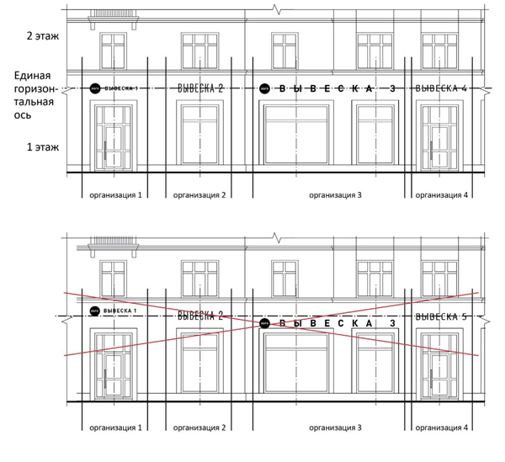
3.3. В случае если помещения, указанные в пункте 3.1. настоящих Правил, располагаются в подвальных или цокольных этажах объектов, и отсутствует возможность размещения вывесок в соответствии с требованиями п. 3.2., вывески могут быть размещены над окнами подвального или цокольного этажа, но не ниже 0,6 м от уровня земли до нижнего края настенной конструкции. При этом вывеска не должна выступать от плоскости фасада более чем на 0,1 м.
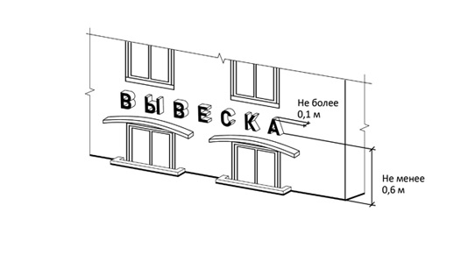
3.4. Приоритетом использования наружной поверхности стены над окнами помещения обладает заинтересованное лицо, которому принадлежит это помещение на праве собственности (хозяйственного ведения, оперативного управления, аренды).
3.5. Внешние характеристики вывесок определяются Комитетом архитектуры Администрации города Суджи с учетом необходимости сохранения стилевого единства, габаритов, уровня размещения на единой горизонтальной оси в пределах всего фасада здания и сооружения на этапе согласования эскизного проекта размещения вывески.
3.6. Вывески, размещаемые на конструктивных элементах фасадов зданий, строений, сооружений (композиционно и функционально связанных с фасадом), в том числе маркизах, навесах и фризах козырьков, парапетах, должны быть привязаны к композиционным осям конструктивного элемента фасадов зданий и сооружений и соответствовать стилистике архитектурного решения фасада, не должны нарушать его декоративного решения и внешнего вида.
3.7. Размещение отнесенных вывесок допускается при условии отсутствия возможности размещения настенных вывесок над окнами или входом занимаемого заинтересованным лицом помещения либо отсутствия визуальной доступности места размещения настенной вывески.
3.8. Размещение отнесенных вывесок и настенных указателей на фасадах зданий и сооружений с большим количеством арендаторов или собственников с одним или несколькими общими входами, а также на торцевых частях здания или компактно на локальном участке фасада должно осуществляться упорядочено и комплексно.
3.9. Консольные вывески должны размещаться:
- не ниже 2,5 м от поверхности тротуара;
- между окнами этажей на единой горизонтальной оси с настенными вывесками;
- при протяженной и сложной архитектурной линии фасада - в местах ее архитектурных членений;
- у арок, на углах и границах фасадов зданий и сооружений.
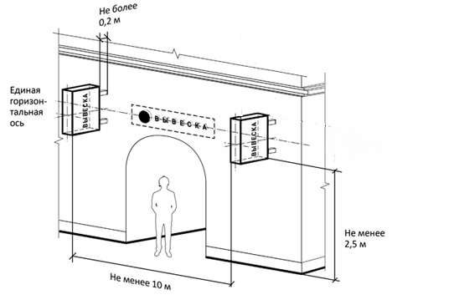
3.10. Консольная вывеска не должна находиться более чем на 0,2 м от края фасада, а крайняя точка ее лицевой стороны - на расстоянии более чем 1 м от плоскости фасада.
3.11. Размещение консольных вывесок допускается на фасадах зданий и сооружений с большим количеством арендаторов или собственников с одним или несколькими общими входами, а также при наличии возможности размещения для заинтересованных лиц, помещения которых расположены на прилегающей улице либо во дворе, как правило, в пределах здания или сооружения, на котором предполагается установка консольной вывески.
3.12. Витринные вывески должны размещаться на основе единого композиционного решения всех витрин, принадлежащих заинтересованному лицу, во внутреннем пространстве витрины.
3.13. Вывески, размещаемые на остеклении входных дверей, должны соответствовать требованиям «СП 59.13330.2016. Свод правил. Доступность зданий и сооружений для маломобильных групп населения. Актуализированная редакция СНиП 35-01-2001».
3.14. Использование в текстах (надписях), размещаемых на вывесках, товарных знаков и знаков обслуживания, в том числе на иностранных языках, осуществляется только при условии их предварительной регистрации в установленном порядке на территории Российской Федерации или в случаях, предусмотренных международным договором Российской Федерации.

4. Требования к размещению вывесок, размещение которых не регулируется законом РФ от 07.02.1992 № 2300-1
«О защите прав потребителей»

4.1. Вывески, необходимость размещения которых не регулируется законом РФ от 07.02.1992 № 2300-1 «О защите прав потребителей», размещаются на фасадах, крышах, на (в) витринах или на иных внешних поверхностях зданий, строений, сооружений.
4.2. На одном фасаде одного здания, строения, сооружения организация, индивидуальный предприниматель вправе установить не более одной вывески.
4.3. Размещение вывесок на внешних поверхностях зданий, строений, сооружений осуществляется на основании эскизного проекта, разработанного и согласованного в соответствии с требованиями раздела 7 настоящих Правил. При этом указанный эскизный проект должен содержать информацию и определять размещение всех информационных конструкций, размещаемых на внешних поверхностях указанных зданий, строений, сооружений.
4.4. Вывески могут быть размещены в виде единичной конструкции и (или) комплекса идентичных взаимосвязанных элементов одной информационной конструкции.


4.5. При размещении на одном фасаде объекта одновременно вывесок нескольких заинтересованных лиц указанные вывески размещаются в один высотный ряд на единой горизонтальной линии (на одном уровне, высоте) (см. рисунок к п. 3,2).
4.6. Вывески могут состоять из следующих элементов:
- информационное поле (текстовая часть);
- декоративно-художественные элементы.
Высота декоративно-художественных элементов не должна превышать высоту текстовой части вывески более чем в полтора раза.

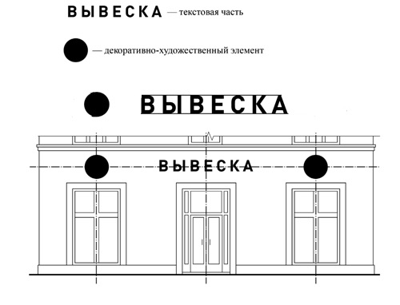
4.7. На вывеске может быть организована подсветка.
Подсветка вывески должна иметь немерцающий, немигающий, приглушенный свет, не создавать прямых направленных лучей в окна жилых помещений.
4.8. При наличии на фасаде объекта фриза настенная вывеска размещается исключительно на фризе, на всю высоту фриза.
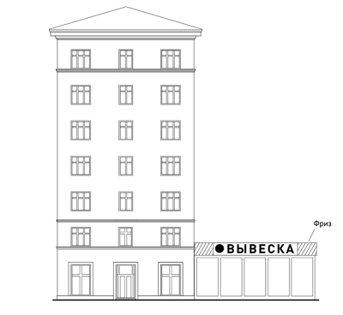
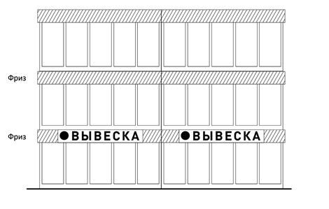
4.9. При наличии на фасаде объекта козырька настенная вывеска может быть размещена на фризе козырька, строго в габаритах указанного фриза.
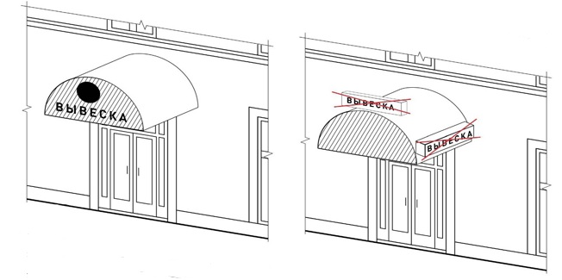
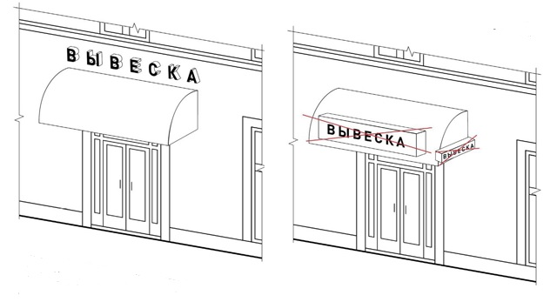
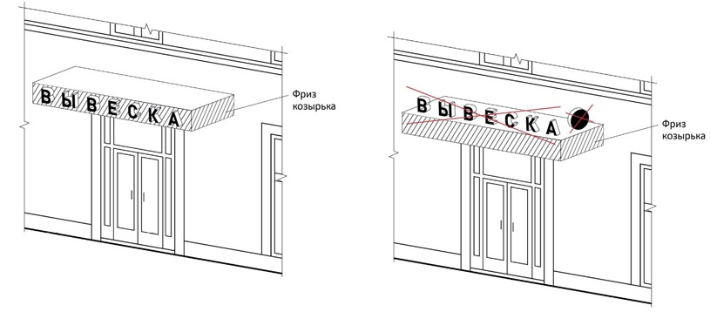
4.10. Непосредственно на остеклении витрины допускается размещение вывески в виде отдельных букв и декоративных элементов. Передаваемые такими вывесками сообщения не должны носить рекламного характера.
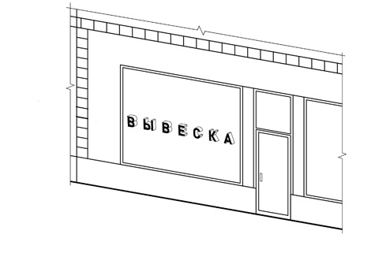
4.11. Заинтересованные лица дополнительно к вывеске, размещенной на фасаде здания, строения, сооружения, вправе разместить вывеску на парапете указанного здания, строения, сооружения в соответствии со следующими требованиями:
4.11.1. Информационное поле вывесок располагается параллельно к поверхности фасадов объектов, по отношении к которым они установлены, выше линии карниза, парапета объекта.
4.11.2. Конструкции вывесок, допускаемых к размещению на крышах зданий, строений, сооружений, представляют собой объемные символы, которые могут быть оборудованы исключительно внутренней подсветкой.
4.12. Размещение вывесок на внешних поверхностях нестационарных торговых объектов осуществляется в соответствии с настоящими правилами на общих основаниях.

5. Требования к размещению вывесок,
необходимость размещения которых регулируется
законом РФ от 07.02.1992 № 2300-1 «О защите прав потребителей»

5. 1. Вывески, необходимость размещения которых регулируется законом РФ от 07.02.1992 № 2300-1 «О защите прав потребителей», размещаются на доступном для обозрения месте плоских участков фасада, свободных от архитектурных элементов, непосредственно у входа (справа или слева) в здание, строение, сооружение или помещение или на входных дверях в помещение, в котором фактически находится (осуществляет деятельность) заинтересованное лицо, сведения о котором содержатся в данной вывеске.
5.2. Для одного заинтересованного лица на одном объекте может быть установлена одна вывеска.
5.3. Вывеска размещается на единой горизонтальной оси с иными аналогичными информационными конструкциями в пределах плоскости фасада.
5.4. Вывеска состоит из информационного поля и не содержит декоративно-художественных элементов.
5.5. Расстояние от уровня земли (пола входной группы) до верхнего края вывески не должно превышать 2,0 м.
5.6. В случае размещения в одном объекте нескольких заинтересованных лиц расстояние от уровня земли (пола входной группы) до верхнего края вывески, расположенной на наиболее высоком уровне, не должно превышать 2,0 м.
5.7. Вывеска может быть реализована на остеклении двери методом трафаретной печати.
5.8. Размещение вывесок на оконных проемах не допускается.
5.9. Вывески могут иметь внутреннюю подсветку.

6. Запреты и ограничения при размещении вывесок

6.1. При размещении вывесок на внешних поверхностях зданий, строений, сооружений, в том числе на фасадах многоквартирных жилых домов, запрещается:
6.1.1. Нарушение геометрических параметров (размеров), цветового решения, материально-технического воплощения согласованной вывески;
6.1.2. Нарушение установленных требований к местам размещения вывесок;
6.1.3. Размещение вывесок на козырьках зданий;
6.1.4. Полное или частичное перекрытие вывесками оконных и дверных проемов;
6.1.5. Размещение вывесок в оконных проемах;
6.1.6. Размещение вывесок на кровлях, лоджиях, балконах с внутренней и внешней сторон;
6.1.7. Размещение вывесок ближе, чем 2 м от мемориальных досок;
6.1.8. Перекрытие адресных указателей;
6.1.9. Размещение вывесок путем непосредственного нанесения на поверхность фасада декоративно-художественного и (или) текстового изображения (методом покраски, наклейки и иными методами);
6.1.10. Замена остекления витрин встроено-пристроенных помещений социальной, обслуживающей сферы световыми коробами;
6.1.11. Устройство в витринах встроено-пристроенных помещений социальной, обслуживающей сферы конструкций электронных носителей – экранов на всю высоту и (или) длину остекления витрин.
6.2. При размещении вывесок на фасадах многоквартирных жилых домов также запрещается:
6.2.1. Размещение вывесок на парапетах и крышах многоквартирных жилых домов;
6.2.2. Размещение вывесок с подсветкой;
6.2.3. Размещение вывесок выше линии второго этажа (линии перекрытий между первыми и вторыми этажами);
6.2.4. Размещение вывесок на глухих торцах фасадов;
6.2.5. Размещение информационных сообщений с помощью демонстрации постеров на динамических системах смены изображений (роллерные системы, системы поворотных панелей - призматроны и др.) или с помощью изображения, демонстрируемого на электронных носителях (экраны, бегущая строка и т.д.), со звуковым сопровождением или без него.
6.3. Запрещается размещение вывесок на ограждающих конструкциях: заборах, шлагбаумах, временных строительных ограждениях (за исключением паспортов строящихся объектов), и пр.

7. Согласование размещения вывесок

7.1. Эскизный проект размещения вывески подлежит обязательному согласованию с отелом архитектуры, градостроительства и торговли Администрации города Суджи в порядке, установленном администрацией города Суджи.
7.2. Критериями оценки эскизного проекта размещения вывески являются соответствие вывески положениям, указанным в настоящем Порядке.
7.3. Для запроса согласования эскизного проекта заявителем предоставляется заявление, которое оформляется в соответствии с образцом (Приложение № 1 к настоящему Порядку).
Заявление может быть направлено в форме электронного документа путем направления его на официальную электронную почту органа, уполномоченного на выдачу согласований (e-mail:adm.arx@yandex.ru).
7.4. К заявлению прилагается эскизный проект в составе текстовых и графических материалов.
7.4.1. Текстовые материалы оформляются в виде пояснительной записки и включают в себя:
- сведения о местонахождении объекта, на фасаде которого планируется размещение вывески;
- сведения о типе конструкции вывески, месте ее предполагаемого размещения;
- сведения о наличии и способе освещения вывески;
- параметры вывески.
7.4.2. Графические материалы включают в себя:
- чертежи всех фасадов объекта в ортогональной проекции, на которых предполагается размещение вывески с указанием мест размещения вывески, ее параметров (длина, ширина, высота) и типа конструкций);
- фотомонтаж (изображение вывески в месте ее предполагаемого размещения с соблюдением пропорций и размеров вывески и объекта, на котором ее предполагается разместить);
- изображение (фотография), выполненное методом цветной печати с разрешением не менее 300dpi с соблюдением контрастности и цветопередачи, предполагаемого места размещения вывески, выполненное не более, чем за один месяц до обращения за получением согласования, в количестве 3 штук. Фотофиксацию необходимо производить с двух противоположных сторон (слева и справа от предполагаемого места размещения вывески) на расстоянии 40-50 метров и по центру с необходимого расстояния, захватывающего место размещения вывески и иные конструкции, размещенные на всей плоскости фасада здания, строения, сооружения.
7.4.3. При предоставлении материалов в электронном виде формирования документа должно осуществляться с использованием форматов *.jpg, *.pdf с разрешением не менее 300dpi с соблюдением контрастности и цветопередачи и без деформации изображения.
Состав материалов электронного документа должен обеспечивать распечатку бумажной версии документа без каких-либо дополнительных действий со стороны пользователя.
7.5. Срок согласования эскизного проекта не может превышать 10 рабочих дней.
7.6. Рассмотрение представленных материалов и осуществление согласования (отказа в согласовании) осуществляется бесплатно.
7.7. Согласование отделом архитектуры, градостроительства и торговли Администрации города Суджи эскизного проекта размещения вывески не накладывает обязательств на собственника (правообладателя) объекта, на внешней поверхности которого предполагается разместить указанную вывеску, по ее размещению.

8. Финансирование размещения информационных конструкций

8.1. Финансирование размещения вывесок, указанных в пунктах 1.7.1., 1.7.2. осуществляется за счет заинтересованных в размещении лиц.
8.2. Финансирование размещения вывесок, указанных в пункте 1.7.3., осуществляется собственниками зданий, строений, сооружений.

9. Требования к содержанию вывесок

9.1. Содержание в надлежащем техническом, эстетическом и санитарном состоянии вывесок, указанных в пунктах 1.7.1., 1.7.2. осуществляется за счет заинтересованных в размещении лиц.
9.2. Содержание в надлежащем техническом, эстетическом и санитарном состоянии вывесок, указанных в пункте 1.7.3., осуществляется собственниками зданий, строений, сооружений.
9.3. Вывески должны содержаться в технически исправном состоянии, быть очищенными от грязи и иного мусора.
9.4. Не допускается наличие на вывесках механических повреждений, прорывов размещаемых на них полотен, а также нарушение целостности конструкции.
9.5. Металлические элементы вывесок должны быть очищены от ржавчины и окрашены.
9.6. Размещение на вывесках объявлений, посторонних надписей, изображений и других сообщений запрещено.
9.7. Вывески подлежат промывке и очистке от грязи и мусора. Очистка вывесок от грязи и мусора проводится по мере необходимости (по мере загрязнения вывески) или по требованию администрации города Суджи Курской области в лице Отдела архитектуры, градостроительства и торговли Администрации города Суджи.

10. Контроль за выполнением требований к размещению вывесок

10.1. Контроль за выполнением требований к размещению вывесок, а также выявление вывесок, не соответствующих требованиям настоящих Правил, осуществляется Администрацией города Суджи в лице отдела архитектуры, градостроительства и торговли Администрации города Суджи, а также должностными лицами Администрации города Суджи согласно постановлению Администрации города Суджи от 12.10.2012 года № 173 «О должностных лицах, уполномоченных составлять протоколы об административных правонарушениях».
10.2. В случае выявления в рамках предоставленных полномочий вывесок, не соответствующих установленным требованиям, уполномоченные лица отдела архитектуры, градостроительства и торговли Администрации города Суджи выносят владельцу вывески, не соответствующей установленным требованиям, предписание о приведении ее в соответствие с установленными требованиями либо о проведении демонтажа вывески в добровольном порядке. В вынесенном предписании также указываются последствия его невыполнения в форме демонтажа вывески в принудительном порядке.
10.3. Демонтаж вывески представляет собой разборку вывески на составляющие элементы, в том числе с нанесением ущерба ее конструкции и другим объектам, с которыми демонтируемая вывески конструктивно связана, ее снятие с внешних поверхностей зданий, строений, сооружений, на которых указанная вывеска размещена.
10.4. Предписание владельцу вывески, не соответствующей установленным данными Правилами требованиям, оформляется в соответствии с формой, утвержденной данными Правилами согласно Приложению № 2 к настоящим Правилам.
10.5. Приведение вывески в соответствие с установленными требованиями на основании предписания осуществляется владельцем указанной вывески и за счет его собственных средств.
10.6. Демонтаж вывески в добровольном порядке в соответствии с предписанием осуществляется владельцем данной вывески с последующим восстановлением внешних поверхностей объекта, на которых она была размещена, в том виде, который был до установки вывески, и с использованием аналогичных материалов и технологий за счет собственных средств.
10.7. При отсутствии сведений о владельце вывески в течение одного месяца со дня обнаружения вывески, не соответствующей требованиям настоящих Правил, либо в случае отсутствия владельца вывески в течение одного месяца со дня направления предписания, а также если вывеска не была демонтирована владельцем вывески в добровольном порядке в установленный предписанием срок, организация демонтажа данной вывески в принудительном порядке, транспортировка и хранение таких вывесок осуществляется Администрацией города Суджи.
10.8. Работы по демонтажу, транспортировке, хранению и утилизации демонтированных вывесок, не соответствующих установленным требованиям, осуществляется МУП ЖКХ г. Суджи.
10.9. Хранение демонтированных вывесок, не соответствующих установленным требованиям, осуществляется в течение не более одного месяца со дня демонтажа с составлением акта вывоза материальных ценностей и акта передачи их на хранение.
После оплаты владельцем вывески затрат, связанных с демонтажем в принудительном порядке, транспортировкой и хранением вывески, демонтированные вывески возвращаются указанному лицу.
10.10. Администрация города Суджи и МУП ЖКХ г. Суджи не несут ответственности за состояние и сохранность вывески при ее демонтаже в принудительном порядке и (или) транспортировке к месту хранения демонтированных вывесок, не соответствующих установленным требованиям.

11. Ответственность за нарушение настоящих Правил

11.1. Юридические лица, граждане и должностные лица, независимо от подчиненности и форм собственности, нарушившие требования настоящих Правил, несут ответственность в соответствии с действующим законодательством Российской Федерации.
11.2. Решение Администрации города Суджи Курской области о согласовании или отказе в согласовании размещения вывески может быть обжаловано заинтересованными лицами в порядке, установленном действующим законодательством РФ.

Приложение № 1
к Правилам размещения, содержания и согласования вывесок,
расположенных на фасадах зданий, на территории
муниципального образования «город Суджа» Курской области

Главе города Суджи
________________________________________
________________________________________
(наименование организации, адрес юридический и фактический,
________________________________________
________________________________________
тел., факс, Ф.И.О. руководителя. Для физ.лиц: Ф.И.О. гражданина,
________________________________________
паспортные данные, место проживания, телефон
________________________________________
________________________________________

Заявление

Прошу Вас согласовать эскизный проект размещения (нужное отметить)
информационной доски
вывески
адресного указателя
на фасаде здания строения сооружения (ненужное зачеркнуть), расположенного по адресу: ____________________________________________________________________
(адрес/адресный ориентир)
____________________________________________________________________

Необходимые для согласования материалы в текстовой и графической форме прилагаю.

С информацией о том, что получение согласования эскизного проекта размещения вывески не накладывает обязательств на собственника (правообладателя) объекта, на внешней поверхности которого предполагается разместить указанную вывеску, по ее размещению, ознакомлен.

Дата Подпись

Интересы заявителя уполномочен представлять:________________________________________________________
________________________________________________________________________________________________________________________________________
(Ф.И.О., контактный телефон)

По доверенности №___________________ от_________________________

Дата Подпись

Приложение № 2
к Правилам размещения, содержания и согласования вывесок,
расположенных на фасадах зданий, на территории
муниципального образования «город Суджа» Курской области

ПРЕДПИСАНИЕ
город Суджа “ ” 20____г.

Выдано ____________________________________________________________
(Ф.И.О., адрес)
________________________________________________________________________________________________________________________________________

по причине выявления ____________________________________________________________________
(тип информационной конструкции)
размещенной на фасаде ____________________________________________________________________
(здания, строения, сооружения)
расположенного по адресу _____________________________________________
(адрес/адресный ориентир)
________________________________________________________________________________________________________________________________________

несоответствующей требованиям Правил размещения, содержания и согласования вывесок, расположенных на фасадах здания, на территории муниципального образования «город Суджа» Курской области, утвержденных Постановлением Администрации города Суджи Курской области от _____ _____________ ______ года, а именно: __________________________________
(указать пункт(ы) Правил)
____________________________________________________________________________________________________________________________________________________________________________________________________________

Данная конструкция должна быть приведена в соответствие с установленными Правилами требованиями либо демонтирована за счет собственных средств в срок до ____________________________________________________________________

О выполнении требований настоящего предписания Администрацию города Суджи необходимо уведомить в письменном виде до__________________________________________________________________

За неисполнение или ненадлежащее исполнение настоящего предписания предусмотрена ответственность согласно Федеральному закону от 30.12.2001 № 195-ФЗ «Кодекс Российской Федерации об административных правонарушениях», Закону Курской области от 04.01.2003 № 1-ЗКО «Об административных правонарушениях в Курской области».

Предписание составил

______________________ ______________________
(должность) (Ф.И.О.)

